LES SERVICES RENDUS
PAR LES FORETS

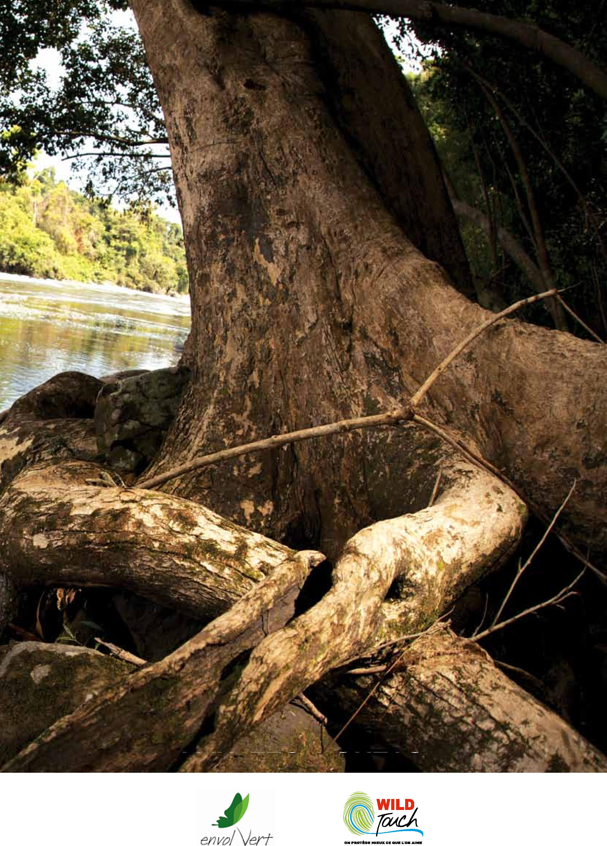
Sommaire


Les forêts sont biologiquement plus diverses que n’importe quel autre écosystème terrestre. Elles couvrent environ 31% de la surface de la Terre, soit près de 4 milliards d’hectares, et contiennent plus de deux tiers des espèces vivantes terrestres.
Ce sont les forêts et ces milliers d’espèces qui nous permettent de vivre. Nous oublions souvent à quel point presque tous les actes de notre vie y sont liés : quand nous mangeons, quand nous buvons, quand nous respirons, quand nous nous soignons, quand nous construisons.... Rappelons que la biodiversité forestière est la base de plus de 5000 produits commerciaux : lin, coton, huiles aromatiques, huiles essentielles, miel, résines, champignons, caoutchouc...
Malgré tout, la valeur des forêts est sous-estimée : chaque année ce sont 13 millions d’hectares de forêts qui disparaissent, l’équivalent de la surface de l’Angleterre.
Les forêts nous rendent pourtant de nombreux services qui les rendent inestimables.
DOSSIER ECRIT PAR
Ariane Laporte Bisquit, Boris Patentreger, Daisy Tarrier CREATION GRAPHIQUE
Lorette Faivre
LA FORET QUI SOIGNE
4
5
6
6
7
8
9
10
10
11

LA MAISON DES TROIS PETITS COCHONS
FORET FOURNISSEUR DE PAPIER
L’ENERGIE DES FORETS
ALIMENTATION EN DANGER
QUAND L’EAU TOMBE DES ARBRES
LES ARBRES COMME STATION D’EPURATION
MEILLEUR QUE MON ASSUREUR
CO2 MON AMOUR
« ALLONS NOUS METTRE AU VERT »
 | LA FORET QUI SOIGNE  On estime entre 50 000 et 70 000 le nombre d’espèces de plantes dans le monde utilisées en médecine traditionnelle ou moderne.

Rien qu’en Amazonie c’est au moins 1300 plantes répertoriées et plus d’un tiers des arbres exploités pour le bois d’aeuvre qui fournissent aussi d’autres produits. Les plantes de forêt tropicale ont déjà fait leurs preuves grâce à des remèdes répondant à divers problèmes médicaux, allant de la leucémie infantile aux maux de dents.
LA MAISON DES TROIS PETITS COCHONS
Charpente, poutres, tables, chaises, parquets, bibliothèques, mobilier de jardin, tapis en Sisal, papier, livres... Regardez autour de vous : nos maisons sont faites en bois.
- 70% des plantes identifiées comme ayant des caractéristiques anticancéreuses par le US National Cancer Institute ne se trouvent que dans la forêt tropicale.
- 25-50% des 640 milliards de dollars du marché de l’industrie pharmaceutique trouvent leur origine dans des composés naturels (aspirine, quinine...).
- 40% des bois tropicaux importés en France sont d’origine illégale.
- En Amazonie, l’exploitation illégale du bois est estimée à 40% et son impact indirect est majeur, essentiellement à travers l’ouverture des routes.
4 5
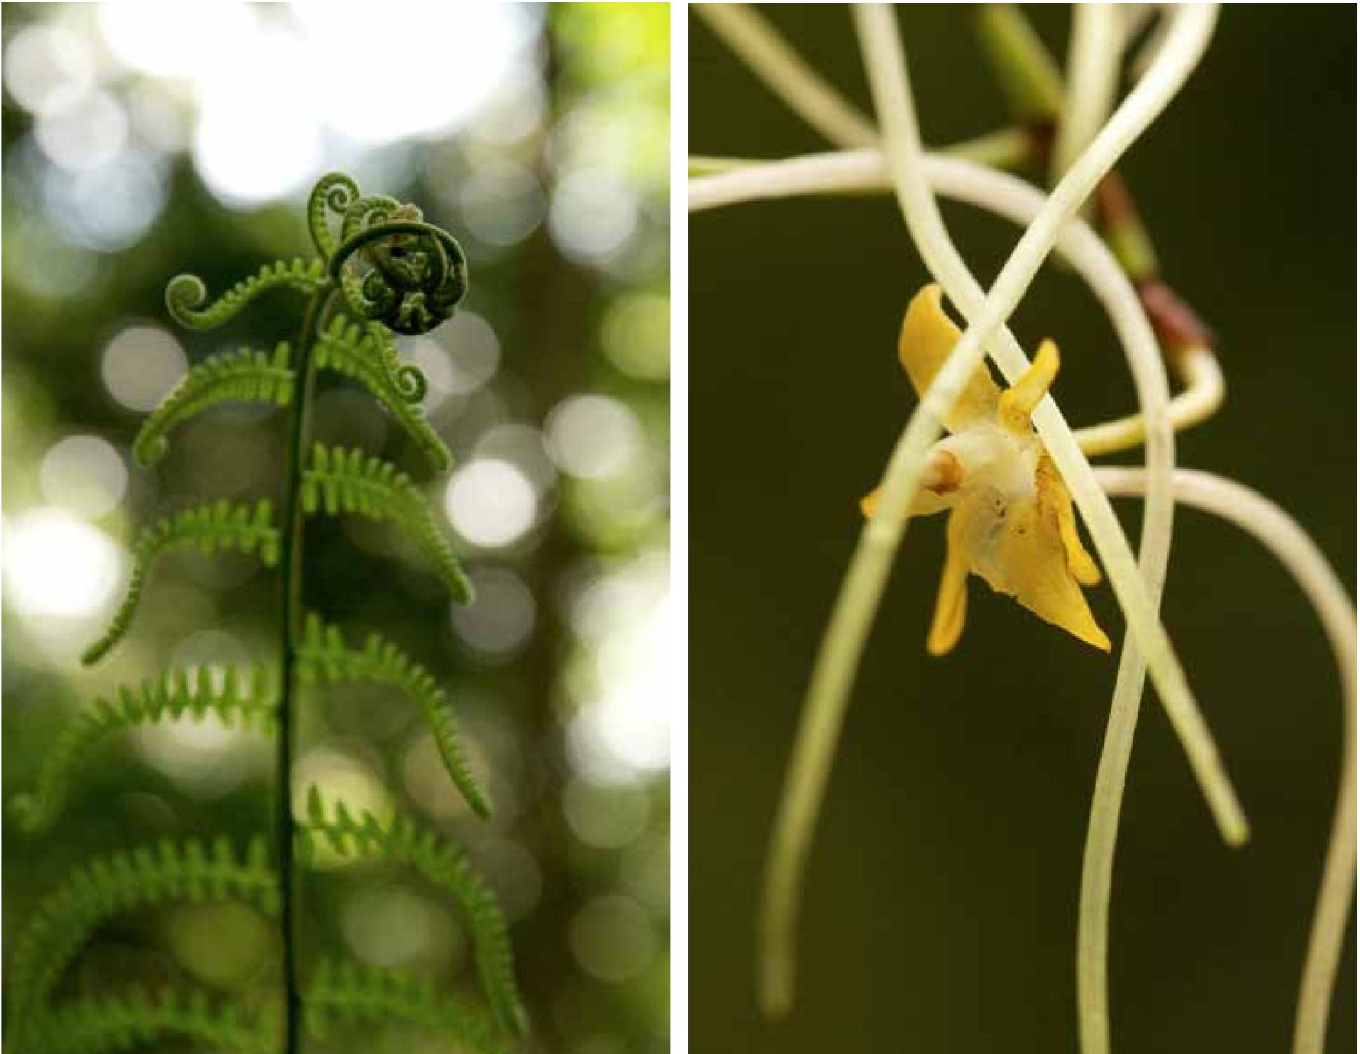

Les graines de lândiroba (Carapa guianensis) renferment une huile aux propriétés répulsives et cicatrisantes, le tronc du copaiba (Copaifera reticulata) contient une oléorésine cicatrisante aux propriétés antiseptiques et anti-inflammatoires.
A ce jour, nous avons examiné moins de 5% des espèces de plantes des forêts tropicales pour révéler leur valeur médicale et leurs composants chimiques. Ces forêts constituent une ressource encore largement inexploitée.
Mais aujourd’hui, la progression de la déforestation est telle qu’une course contre la montre à débuter pour collecter et étudier les plantes avant qu’elles ne disparaissent. On a récemment évité de peu une telle situation avec un composant qui s’est révélé avoir d’importants effets anti-HIV.
Le bois est un matériau utile et indispensable. C’est le moins gourmand en énergie grise, il en consomme 4 fois moins que le béton, 200 fois moins que l’aluminium et 4000 fois moins que la fibre carbone. Mais il est aussi 12 fois plus isolant que le béton, 350 fois plus que l’acier et 1500 fois plus que l’aluminium.
Mais sans les habitants des forêts, pas de bois. 75% des espèces d’arbres tropicales dépendent des animaux pour disperser leurs graines. Autant dire que sans singe, tapir, perroquet et autre espèce... les forêts seraient bien plus pauvres et nous fournir en bois pour nos habitations quasiment impossible.
Le bois brut est probablement le plus direct et le plus visible des services que nous rendent les forêts mais les impacts de ce service sont majeurs : déforestation légale ou illégale, ouverture de routes dans les forêts, baisse de la biodiversité...
Les monocultures de forêts permettent de produire du bois rapidement sur des surfaces plus faibles. Cependant elles ne peuvent remplacer des écosystèmes de valeurs et ne remplacent aucunement tous les services rendus. La biodiversité peut en effet être réduite de 90% dans une plantation en comparaison à une forêt naturelle. Même si ces plantations continuent à se développer pour répondre aux besoins croissant de l’Homme, ces plantations ne pourront remplacer le rôle des forêts naturelles ni stoker suffisamment de CO2.
La déforestation illégale pour l’exploitation forestière de bois est souvent la première insertion de l’homme dans les forêts naturelles ce qui les rends fragiles aux autres menaces. Des législations laxistes permettent cette ouverture illégale des forêts que l’on peut retrouver dans nos meubles si on n’est pas vigilant aux garanties environnementales des produits.

C’est grâce à la forêt que nous pouvons bénéficier de papier, un puissant et La forêt regorge de variétés de produits comestibles. A commencer par le gibier (lièvre,
 | FORET, FOURNISSEUR DE PAPIER |  | ALIMENTATION EN DANGER

indispensable vecteur d’information dont nos sociétés ne peuvent se passer, même chevreuil, sanglier...) les nombreux champignons, les plantes (ail sauvage, orties, sureau...)
au temps de l’internet. ou encore les fruits (mûres, fraises, noisettes...) et les graines (pignons...).

Le papier est composé de fibres de bois, il peut y en avoir de différents types, des fibres courtes, plutôt pour le papier hygiénique, et des fibres longues pour le papier graphique et de bureaux. La production de papier peut se faire avec des impacts minimes sur l’environnement : utilisation raisonnée de biomasse renouvelable pour l’énergie, utilisation de fibres de bois recyclées ou issues de forêts bien gérées pour la pâte à papier, et même, peu de production de déchets si l’industrie papetière a fait des efforts.
Mais le papier peut aussi être issu de forêts non gérées durablement et participer à la déforestation comme c’est le cas en Indonésie. La France est l’un des pays européens qui importe le plus de papier issu de forêts anciennes.
L’ENERGIE DES FORÊTS

Même si la production de papier utilise, selon la FAO, près de la moitié du bois coupé commercialement dans le monde, il faut comme toute consommation l’utiliser de manière responsable en raisonnant ses usages. Au bureau, c’est 70 kg par employé et par an qui est consommé soit environ trois ramettes par mois.
Il faut aussi maximiser l’usage de papier responsable en utilisant du papier 100% recyclé ou issu de forêts bien gérées (label FSC).
En préférant le papier recyclé au papier classique, un employé de bureau peut épargner 12 arbres, 15.000 litres d’eau et l’équivalent énergétique de 720 litres de pétrole par an.
Le Noyer d’Amazonie (Bertholletia excelsa) est un arbre magnifique pouvant atteindre 50m de haut et 2m de diamètre. Il produit la fameuse noix du Brésil que l’on consomme notamment en apéritif. En moyenne, un arbre produit environ 150 kg de noix par an, mais il n’est productif que sauvage et dans son milieu naturel, entouré de la biodiversité forestière qui crée les synergies utiles à son développement. Coupez-le de ces autres congénères, isolez-le dans un champ et il ne produira plus de noix.
De façon moins visible, notre alimentation passe aussi par plusieurs services de régulation de la forêt. En effet, la diversité biologique des forêts stimule la productivité agricole.
Prenons l’exemple de notre café matinal ou de l’expresso du midi. Le café pousse dans les climats tropicaux et à besoin de l’ombre des arbres pour se développer. Une étude réalisée au Costa Rica démontre qu’une culture de café proche d’une forêt a une production augmentée de 20% et une qualité de 17%.
Ceci est notamment lié à la présence d’espèces polinisatrices que l’on retrouve dans les forêts, ainsi qu’au rôle de barrière contre les invasions que jouent les forêts.
La forêt contient plus des deux tiers des espèces vivantes terrestres, aussi l’on en déduit l’importance de cet habitat pour les pollinisateurs. Mais qui sont-ils ? Les insectes comme les papillons, les abeilles, certaines mouches, les charançons, mais aussi les oiseaux comme les colibris ou encore les mammifères comme certaines chauves-souris. Ils sont responsables d’environ un tiers de la production mondiale de nourriture (fruits, légumes, oléagineux, certaines légumineuses, café, cacao, épices...).
30% des récoltes meurent ravagées par les ravageurs. Les carabes, coccinelles, syrphes et autres insectes carnassiers issus de la biodiversité forestière se chargent en grande partie, de protéger nos cultures en luttant contre les ravageurs.

Depuis des millénaires, le bois est également utilisé pour nous chauffer. C’est une utilisation qui peut être durable lorsqu’elle est faite de manière responsable et qu’on laisse le temps à la forêt de se régénérer.
La déforestation a lieu à 95% dans les forêts tropicales notamment au Brésil et en Indonésie. Le principal vecteur de surface déboisée est l’expansion des surfaces agricoles (élevage bovin extensif, cultures de soja ou encore plantations de palmiers à huile). Il est considéré que les plantations de palmiers à huile se font à la place de forêts naturelles dans 60% des cas. Au Brésil 80% de la déforestation de l’Amazonie est due à l’élevage. Le Cerrado, écosystème de savane arborée qui a déjà perdu la moitié de sa surface, est principalement menacé par l’expansion des cultures de soja.
Enfin, ces 10 dernières années il est estimé que 70% de la déforestation mondiale est due à la conversion forestière d’origine agricole. Et ce, pour se retrouver sous forme de pâte à tartiner ou de cuisse de poulet (la volaille étant nourrie au soja Brésilien) dans notre assiette.
6 7
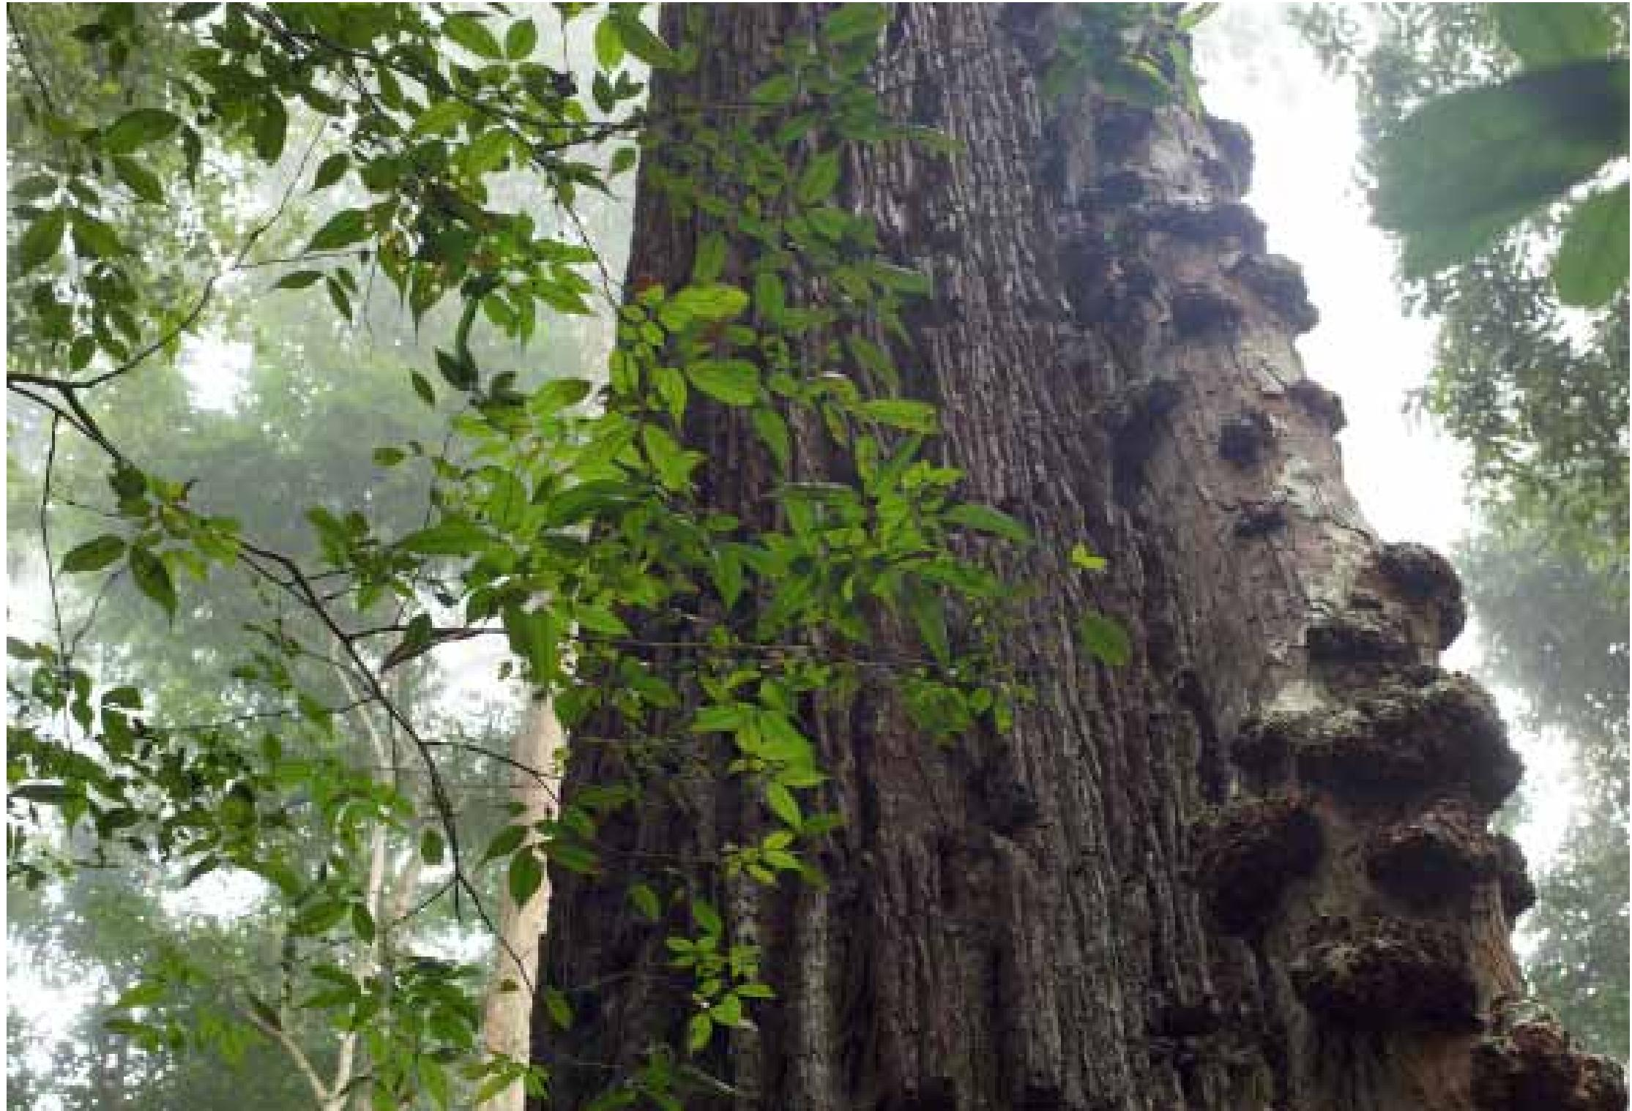
Le bois peut être utilisé différemment pour faire de l’énergie. Par exemple, les carburants modernes provenant de la biomasse et qui présentent à moyen terme un potentiel comme source d’électricité et de chaleur.
Cependant, il faut ainsi veiller à l’adoption de pratiques de gestion correctes d’un point de vue environnemental dans les forêts existantes et notamment à l’adoption de garde-fous pour l’établissement des nouvelles plantations.
Jusqu’à 20% des besoins en électricité des pays de l’OCDE pourraient être générés à partir de sources durables de biomasse forestière d’ici à 2020.
Alors, sans les forêts et donc sans les pollinisateurs et autres insectes, adieu au plaisir du repas gastronomique et équilibré, du café avec son petit chocolat, de la dinde aux marrons, de l’apéritif vin blanc cacahouètes ou encore de la salade de fruits et du coriandre dans la soupe.

 | QUAND L’EAU TOMBE DES ARBRES
 | Banale l’eau ? Pas si sûr, car sans les forêts n’espérez plus la voir sortir du robinet. Ces dernières années les scientifiques ont commencé à renforcer le lien entre le régime des pluies et l’existence des forêts tropicales. |  | LES ARBRES COMME STATION D’EPURATION

Grâce à des composés organiques volatils (COV ; ou VOC en anglais), les arbres appellent la pluie. Sous l’effet de la chaleur, les parfums de la forêt montent vers le ciel. En piégeant la vapeur d’eau contenue dans l’air, les molécules odorantes parviennent à former des nuages. Ainsi, les arbres conservent un stock de pluie au-dessus d’eux, pour s’assurer de l’eau en permanence. Les anglophones ont une expression admirable pour nommer les forêts tropicales, ils les appellent « rainforest », les forêts des pluies.
Les bromelias, plantes épiphytes (poussent sur les branches des arbres), forment à l’aide de leurs feuilles un réservoir qui peut contenir jusqu’à 9 litres d’eau de pluie et servira d’abreuvoir pour de nombreux animaux.
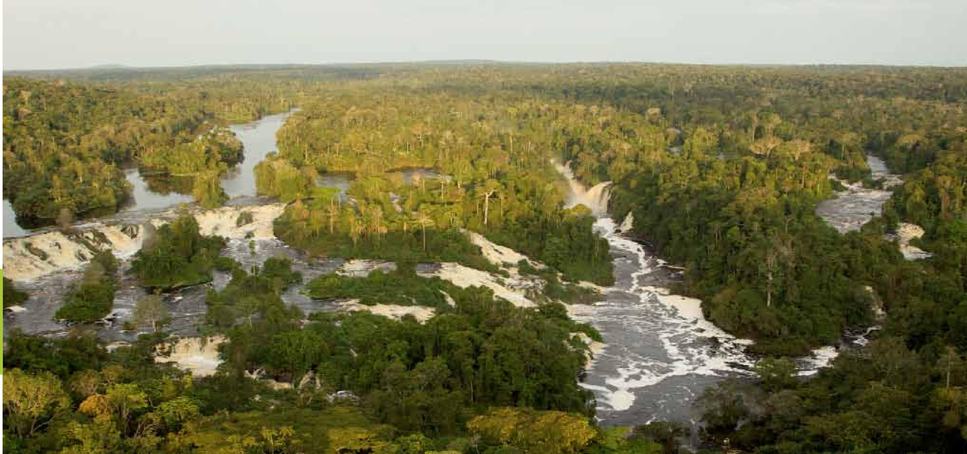
Les forêts tropicales peuvent « refroidir » la Terre par évaporation d’énormes volumes d’eau et la création de nuages qui réfléchissent la lumière du soleil vers l’espace. La forêt amazonienne à elle seule rejette autour de 8 milliards de tonnes de vapeur d’eau dans l’atmosphère chaque année.
Une étude de 2005 de la NASA a révélé que la fumée issue des forêts brûlées inhibe la production de nuages et donc diminuent les précipitations. De même, en remplaçant la forêt tropicale par des terres d’agriculture ou d’élevage, on diminue le régime des précipitations.
Par exemple, la déforestation historique en Inde a provoqué un changement dans la mousson diminuant la pluviométrie de 30%.
8
Agissant comme des pompes, les forêts entrainent les précipitations à partir des zones côtières dans les zones continentales. De ce fait, les conséquences de la déforestation peuvent aller au-delà de la région où elle se produit, par exemple l’Amazone influence les précipitations du Mexique au Texas et les forêts tropicales d’Asie du Sud impactent les pluies jusque dans les Balkans.
C’est cette déforestation qui sous les Mayas aurait diminué de 10 à 20% les précipitations, engendrant une sécheresse qui semble avoir été la conséquence de la disparition de cette civilisation.
En plus de générer les pluies, la forêt nettoie l’eau. Elle agit comme une véritable station d’épuration, filtrant polluants, métaux lourds, azotes à travers les systèmes racinaires avant de venir se reposer dans les nappes phréatiques pour poursuivre son long cycle de l’eau.
Trois quarts de l’eau douce accessible proviennent des bassins versants des forêts. Les forêts purifient l’eau potable de deux tiers des grandes villes des pays en développement.
La ville de New York préféra restaurer les fonctions écologiques du bassin versant alentour d’où provenait l’eau plutôt que de construire et exploiter une station de traitement (économie réalisée : 80% du coût de la construction d’une nouvelle station sans compter les frais d’entretien).

Les forêts sont les meilleures barrières contre les inondations, les glissements de terrain ou les tempêtes. Elles jouent un rôle protecteur primordial pour des millions de personnes, qu’ils vivent dans les terres ou en façade maritime, jouant le rôle de tampon entre l’eau, le vent et les habitations.
Combien de fois les forêts nous servent de lieux de vacances, de repos, de relaxation, de méditation. Les services dits culturels des forêts sont nombreux.

 | MEILLEUR QUE MON ASSUREUR |  | ALLONS NOUS METTRE AU VERT

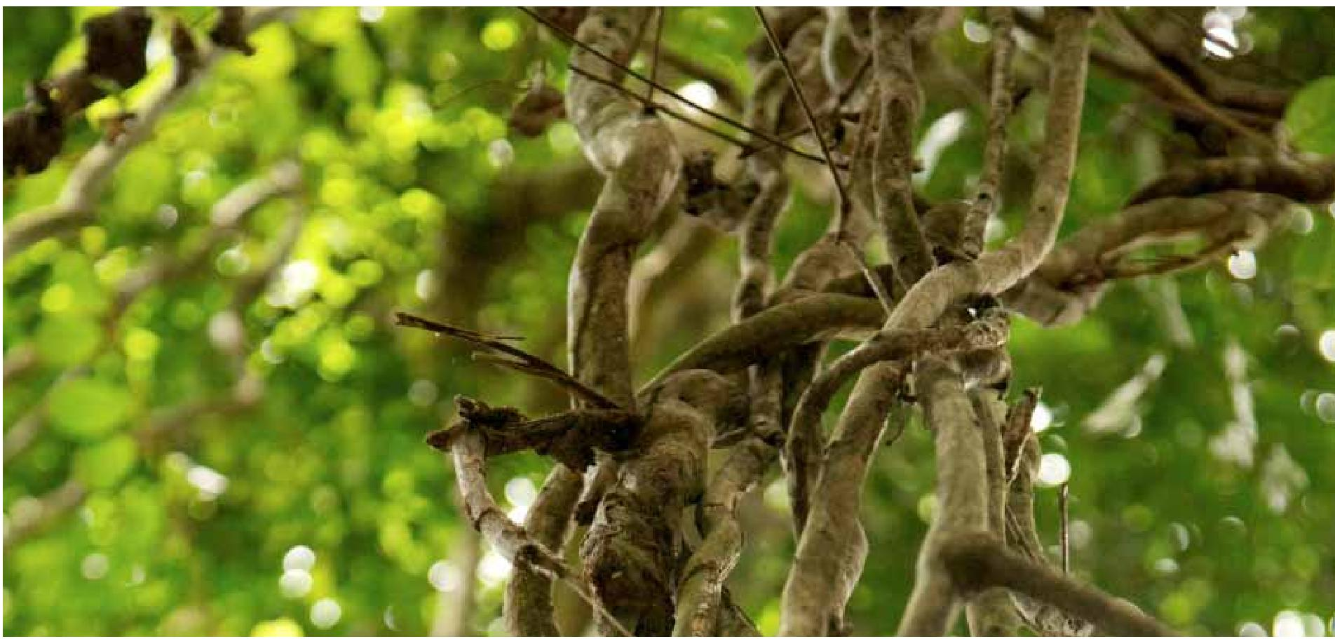
CO2 MON AMOUR
A la différence de nos poumons qui absorbent de l’oxygène pour rejeter du dioxyde de carbone, les forêts absorbent le CO2 et rejettent de l’oxygène. Au cours des temps, les forêts ont produit l’oxygène qui a rendu l’atmosphère de la Terre respirable.
Les forêts contrôlent aussi le ruissellement des eaux en stockant l’eau de pluie puis en la rejetant progressivement, ce qui réduit les risques d’inondation et de glissement de terrains.
En prévenant l’érosion des sols elles évitent également la perte des sols et de l’humus nécessaire à l’agriculture.
Source d’inspiration, de divertissement
Les forêts offrent une source d’inspiration riche pour l’art, le folklore, les symboles nationaux et l’architecture.
Des dizaines de nations utilisent l’arbre ou ses feuilles sur leur drapeau, comme emblème, c’est le cas du Liban avec le Cèdre, du Belize avec l’Acajou, du Figuier de Barbarie au Mexique ou encore du Fromager en Guinée Equatoriale. C’est sans compter ceux qui en font référence de manière plus symbolique en utilisant la bande verte comme expression de la richesse forestière du pays.
Lisez des vers de Baudelaire, de Ronsard ou de Du Bellay ; contemplez les toiles de Monet, Seurat ou Renoir ; contez les Fables de La Fontaine ou les contes des frères Grimm. De tous temps, les forêts alimentent la littérature, le cinéma, la peinture, la poésie. Elles sont propices à l’évasion.
L’écotourisme
Le tourisme peut se révéler une chance pour les forêts tropicales dans le monde. L’écotourisme, caractérisé par le concept de voyage responsable dans les espaces naturels et la découverte de la nature, est l’une des branches les plus dynamiques du tourisme mondial, avec une croissance d’environ 20 % par an.
Valeurs esthétiques ou patrimoniales
Nous sommes nombreux à apprécier la beauté des paysages de forêt, ce qui se reflète par exemple dans les visites des parcs ou le choix de certains sites pour construire nos maisons.
Beaucoup de sociétés attachent de l’importance aux paysages historiquement importants (dit « paysages culturels ») ou aux espèces ayant une signification culturelle. En France, la Forêt de Brocéliande fait parti des mythes et des lieux historiques par exemple. Dans les sociétés africaines on notera l’importance culturelle du baobab.
L’ensemble de ces services culturels peut aussi être qualifié d’éducatifs, que ce soit la balade en forêt pour l’observation des animaux, les classes nature, la découverte de tableaux ou peinture, la forêt sert de base et de support à notre éducation.
Les forêts sont aussi un formidable potentiel de découvertes pour les siècles à venir. Imaginez tout ce que nous ne savons pas encore sur ces forêts et qu’il nous reste à découvrir !

A l’échelle globale, les forêts jouent un rôle important dans le climat en séquestrant du CO2, gaz à effet de serre. Les arbres captent du carbone par la photosynthèse dont une partie est incorporée dans les matières organiques et l’autre est rejetée par la respiration ou indirectement par la décomposition de feuilles mortes, débris et racines mortes. Le bilan de ce flux de carbone est que la quantité de CO2 fixée est supérieure à celle rejetée, ce qui confère aux forêts un statut de « puits de carbone ».
Le bois est ainsi composé à 50% de carbone et pour produire un mètre cube de bois un arbre transforme une tonne de gaz carbonique. À l’échelle mondiale, les forêts actuelles sont en mesure d’éliminer chaque année environ 15% des émissions de dioxyde de carbone générées par l’homme, par le processus de la séquestration du carbone.
10
La régulation du climat et l’influence sur la qualité de l’air sont un service universel et sans frontière. Si nous en sommes largement conscients, l’effet «bien commun » de ce service en rend les engagements vers sa protection d’autant plus difficile, nous l’avons encore vu au sommet de Durban.
Outre les émissions de CO2 liées à l’usage d’intrants chimiques, l’agriculture émet de grandes quantités de gaz à effet de serre (GES) par la déforestation (conversion de terres pour les terres agricoles, incendies) que demande son expansion. Le Brésil et l’Indonésie sont les 4ème et 3ème émetteur de GES majoritairement via l’expansion de leurs agricultures sur les écosystèmes naturels. A l’échelle mondiale la déforestation représente 15% des émissions de GES mondiaux.
